115年10月8日餐點照片
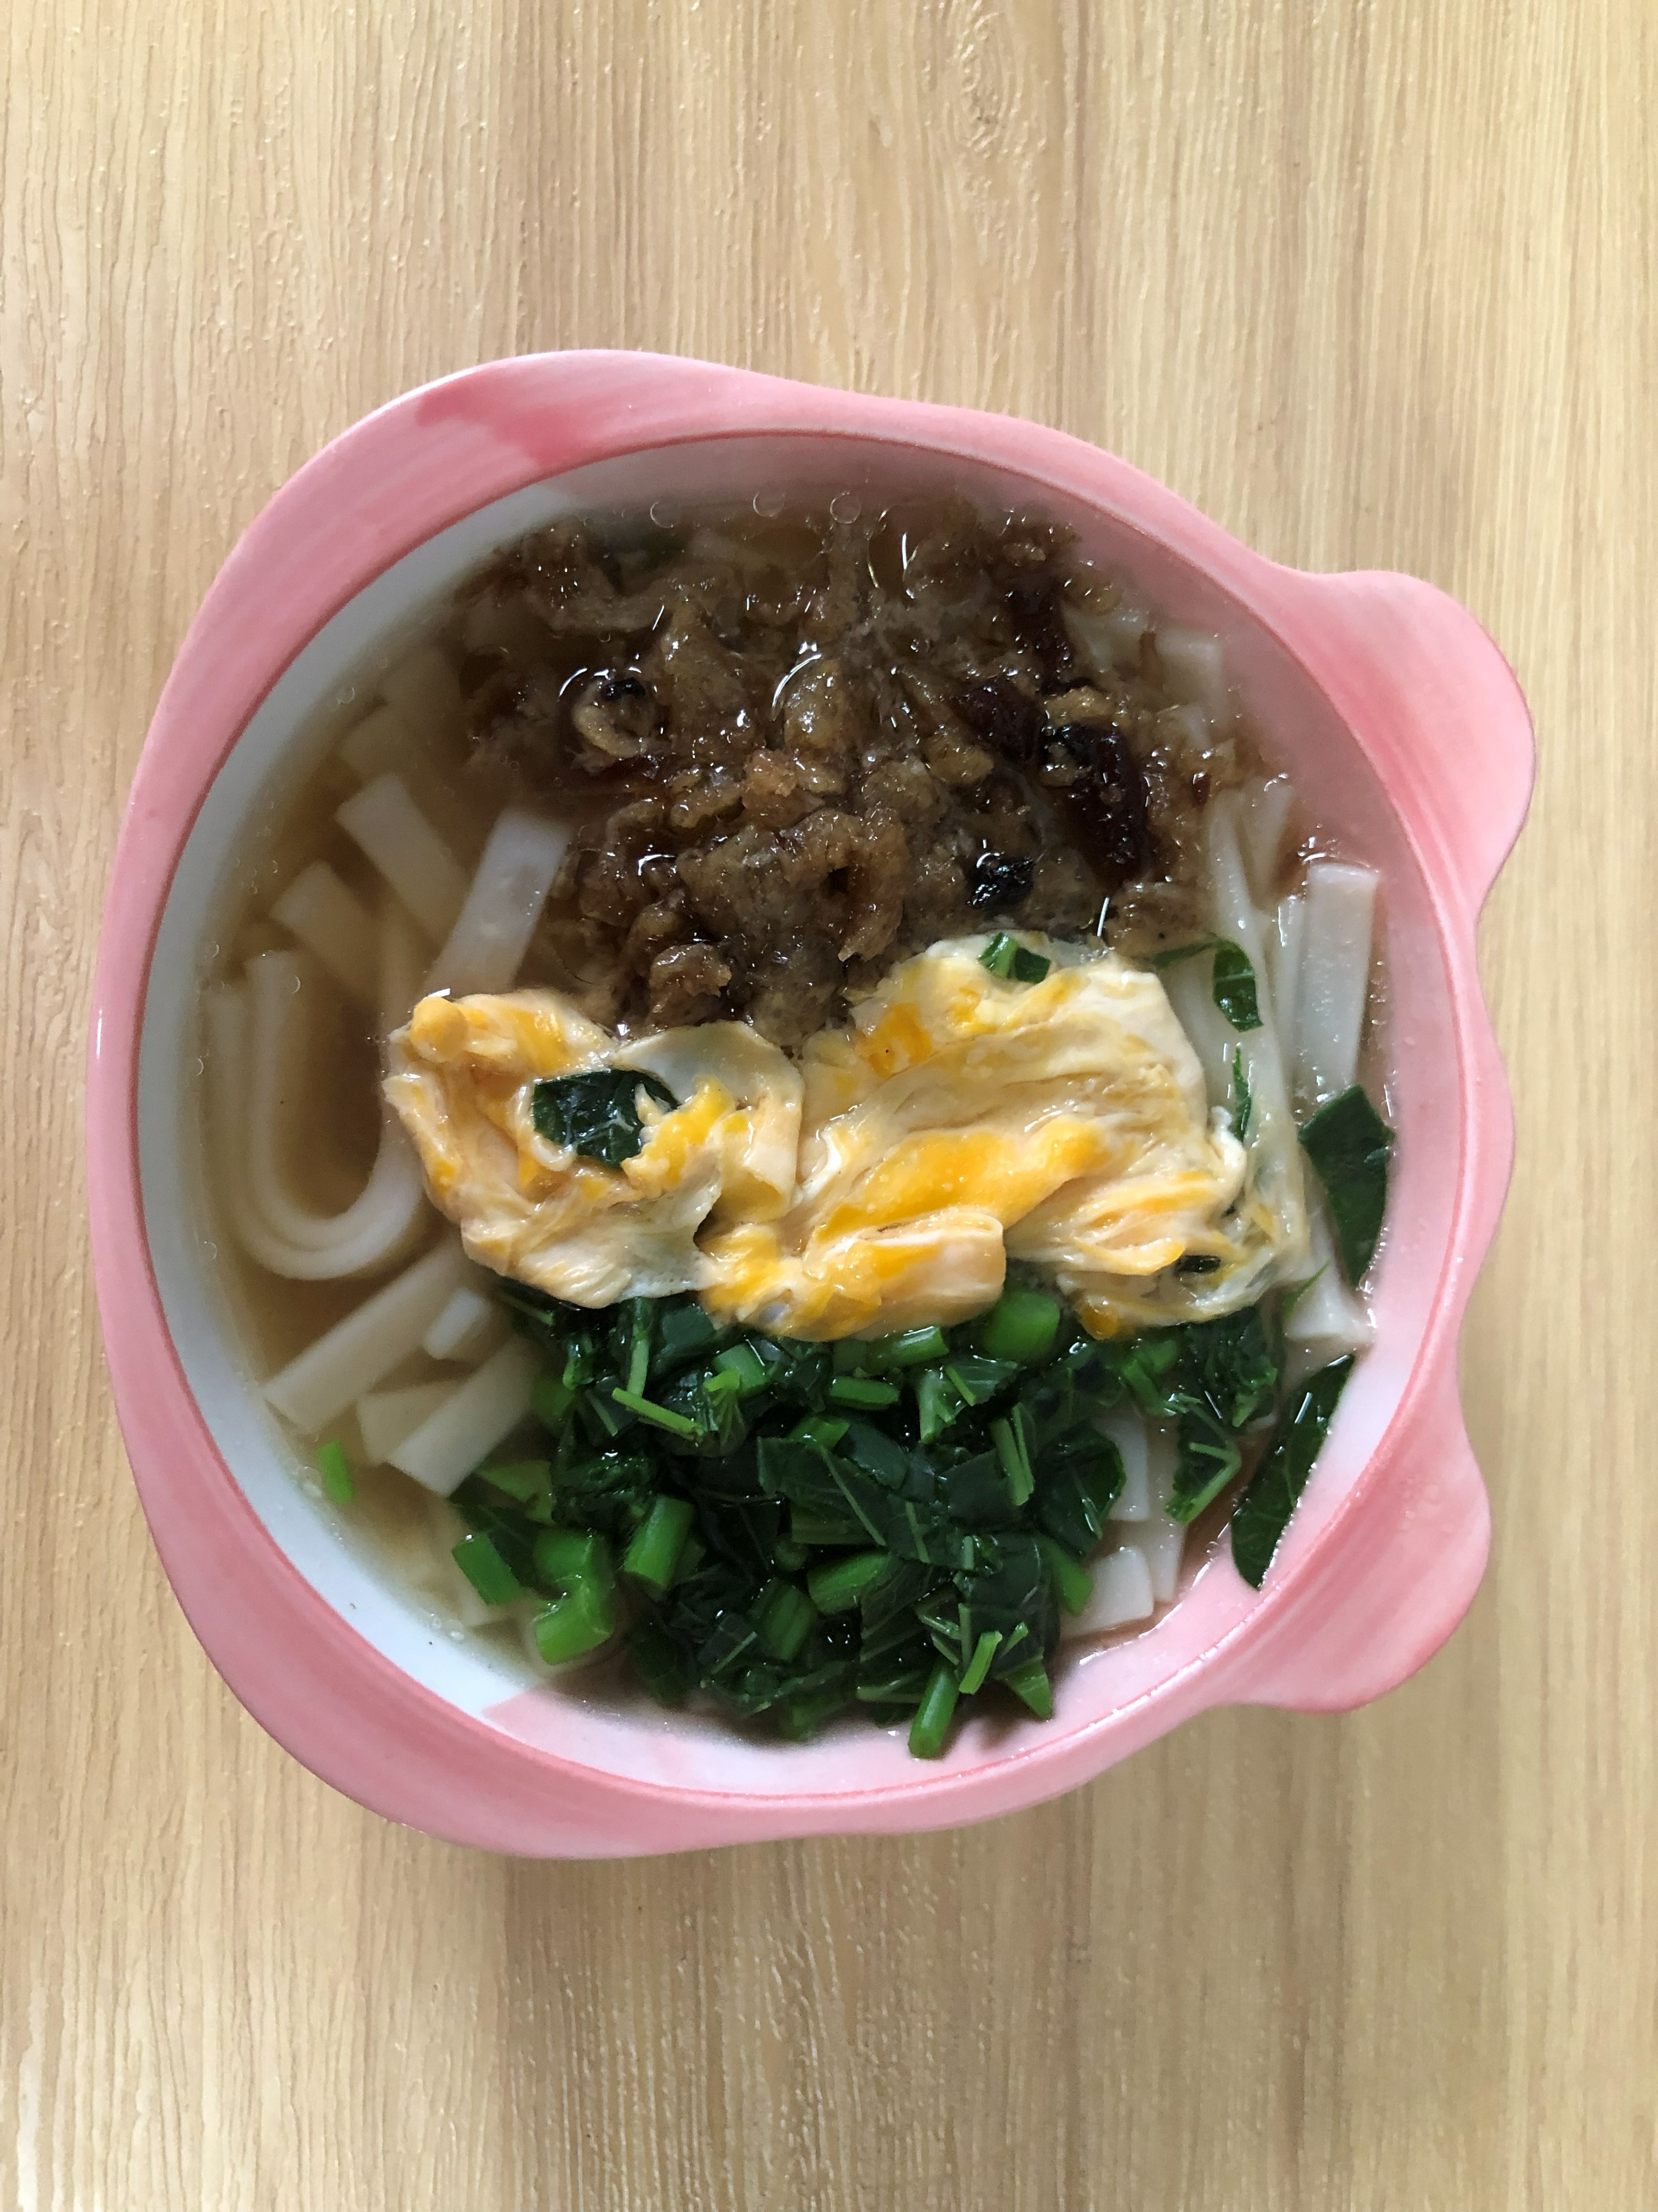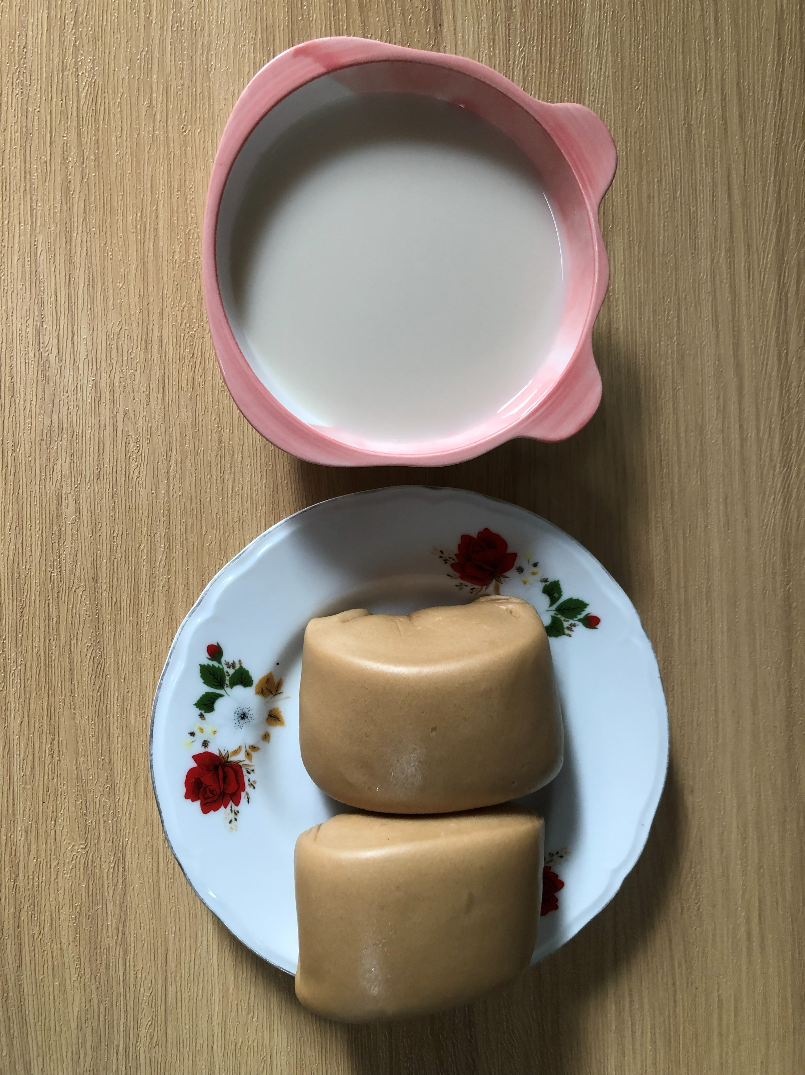
早餐(芙蓉肉燥麵) 下午點心(黑糖饅頭、豆奶)
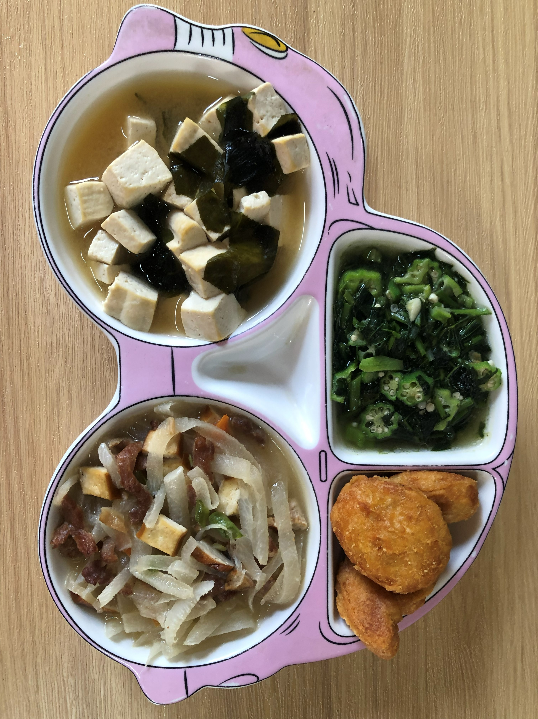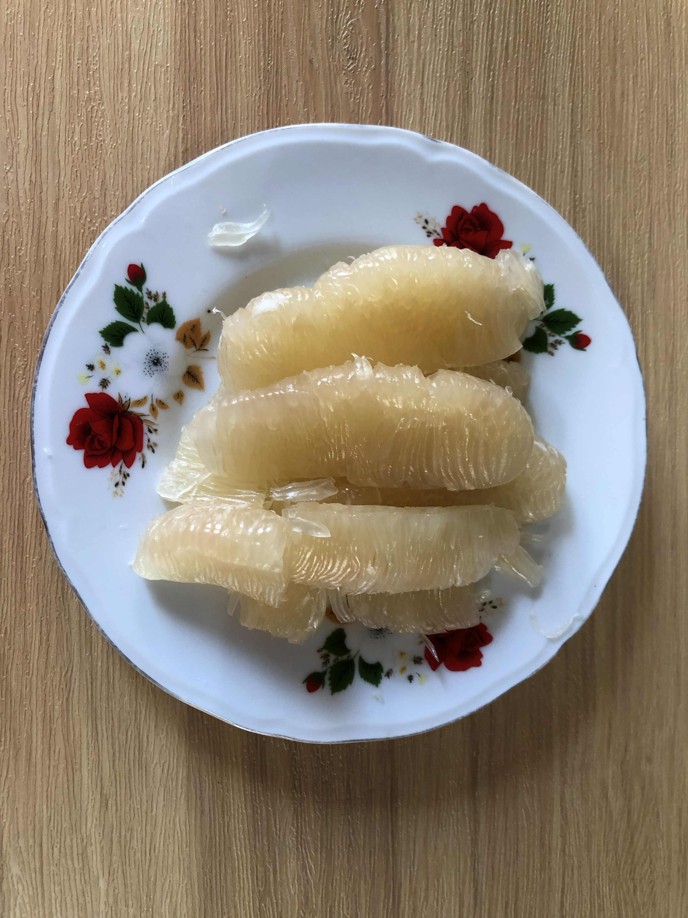
午餐(雞塊、清香五色小炒、清炒地瓜葉、豆腐味噌湯、柚子)

